Prénom : Date :
La petite poule qui voulait voir la mer Christian Jolibois / Christian Heinrich

épisode
1
Au poulailler, c’est l’heure de la ponte !
Sous le regard attendri de leur maman, les petites poules s’appliquent et se donnent beaucoup de mal. Seule Carméla refuse de faire son œuf.
- Pondre, pondre, toujours pondre ! proteste-t-elle, il y a des choses plus intéressantes à faire, dans la vie !
Carméla préfère écouter Pédro le cormoran lui parler de la mer. Pédro a beaucoup voyagé !
Et même s’il est un peu menteur, la petite poule adore les histoires merveilleuses qu’il raconte.
« Un jour, moi aussi, j’irai voir la mer », se dit la petite poule.

Un soir, au moment de regagner le poulailler pour aller dormir, Carméla se révolte :
- Je refuse d’aller me coucher comme les poules !
MOI, JE VEUX ALLER VOIR LA MER !
- Aller voir la mer ? Et pourquoi pas voyager pendant que tu y es !

Le père de Carméla n’a jamais entendu quelque chose d’aussi stupide.
- Est-ce que je voyage, moi ? Apprends, Carméla, que la mer n’est pas un endroit convenable pour une poulette ! Allez, au nid !

- Réponds aux questions en faisant une phrase :
Où se passe le début de l’histoire ? Le début de l’histoire se passe
Que refuse de faire Carméla ? Carméla refuse de
Comment s’appelle l’ami de la petite poule ? L’ami de Carméla s’appelle
- Entoure la bonne réponse :
Carméla est une petite poule.  Carméla est une maman poule.  Carméla est une petite fille. | Carméla a réussi à pondre un œuf.  Carméla n’arrive pas à pondre d’œuf.  Carméla ne veut pas pondre d’œuf. | Le papa de Carméla veut qu’elle voyage.  Le papa de Carméla veut qu’elle aille au lit.  La papa de Carméla est content.

- Colorie la bonne case :
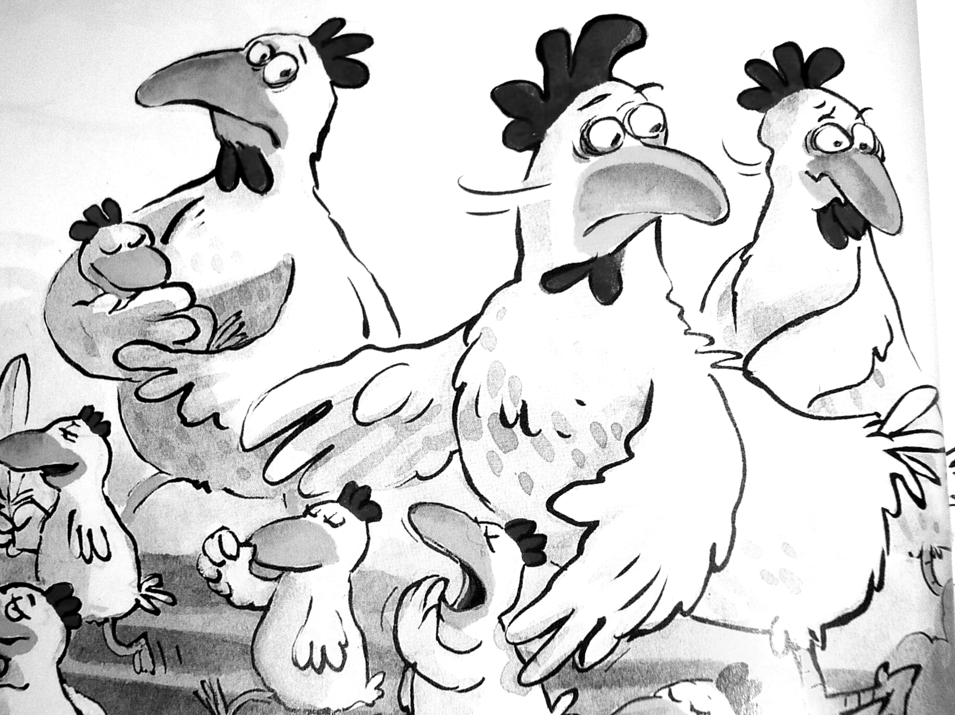
Il y a des choses plus importantes passionnantes intéressantes à faire dans la vie.
Le père de Carméla n’a jamais entendu quelque chose d’aussi bête stupide idiot.
La mer n’est pas un endroit confortable convenable convivial pour une poulette.
- Réponds par VRAI ou FAUX :
Carméla veut aller voir la montagne. | …………. | Le coq est d’accord avec Carméla. | ………….
Le cormoran a beaucoup voyagé. | …………. | Carméla aime pondre des œufs. | ………….

- Colorie une case dans chaque colonne pour former une phrase du texte :
Je | refuse | d’aimer | mot | toucher | comme | sel | poules.
Che | amuse | d’aller | me | coucher | pomme | les | joues.

Prénom : Date :
La petite poule qui voulait voir la mer Christian Jolibois / Christian Heinrich

épisode
2
Cette nuit-là, Carméla ne parvient pas à trouver le sommeil. Soudain, n’y tenant plus, elle se lève.
- C’est décidé, je pars ! Je pars voir la mer !
Carméla regarde une dernière fois son papa, sa maman, ses frères, ses sœurs,
ses cousins, ses cousines et quitte le poulailler sans bruit.

Courageusement, Carméla s’enfonce dans la nuit…
Elle marche longtemps, si longtemps que bientôt elle ne sent plus ses pauvres petites pattes.
Mais, au matin, ses efforts sont récompensés. Arrivée au sommet d’une dune, elle aperçoit enfin…
… LA MER !
Carméla est éblouie par le spectacle merveilleux qui s’offre à ses yeux.
- Comme c’est beau ! s’écrie la petite poule. Encore plus beau que ce que m’a raconté Pédro !

Impressionnée par les immenses vagues, Carméla hésite à entrer dans l’eau.
Elle commence par faire des châteaux de sable, ramasse des coquillages, déguste des crevettes. Puis elle se jette à la mer.
Elle boit la tasse – glup ! glup ! – tousse, crache, fait la planche, nage, plonge, glisse et fait même pipi dans l’eau…
Et elle rit, elle rit…

- Entoure vrai ou faux :
Carméla obéit à son papa. | vrai | faux | Carméla s’endort tout de suite. | vrai | faux
Carméla part pendant le jour. | vrai | faux | Elle part voir la mer. | vrai | faux
Elle marche toute la nuit. | vrai | faux | Elle part avec toute sa famille. | vrai | faux
Elle veut voir sa mère. | vrai | faux | Elle arrive devant la mer un soir. | vrai | faux
Elle habite dans le même poulailler que ses cousines. | vrai | faux | Elle se précipite tout de suite dans l’eau. | vrai | faux
Elle arrive au bord de la mer le matin. | vrai | faux | Elle est très heureuse et s’amuse bien. | vrai | faux
- Réponds aux questions :
Carméla marche pendant combien de temps ?

Carméla marche pendant
Carméla aperçoit la mer en arrivant au sommet de quoi ?

Elle aperçoit la mer en arrivant au sommet
Par quoi est éblouie Carméla ?

Carméla est éblouie par
Carméla hésite à entrer dans quoi ?

Carméla hésite à entrer dans
- Que fait Carméla avant de se précipiter dans l’eau ?

① __________________________________________________________________________________

② __________________________________________________________________________________

③ __________________________________________________________________________________
Prénom : Date :
La petite poule qui voulait voir la mer Christian Jolibois / Christian Heinrich

épisode
3
Le jour commence à baisser et Carméla songe à rentrer au poulailler. Mais, horreur ! La côte a disparu ! Impossible de retrouver la terre ferme.
- Papa ! Maman ! hurle la petite poule.
Personne ne répond.
Écrasée de fatigue, Carméla s’endort, perdue dans l’immensité de l’océan.
Soudain, Carméla est tiré de son sommeil par des cris perçants :
« Poule ! Poule à la mer ! »
Trois formidables navires viennent de surgir. Trois belles caravelles. C’est le grand Christophe Colomb en personne qui fait route vers le nouveau monde.
Tout à coup, une vague énorme projette Carméla sur le pont de la Santa Maria.
- Plumez cette volaille et faites-la cuire ! ordonne le capitaine.
Carméla refuse d’être mangée !
Elle raconte alors son incroyable voyage pour impressionner Christophe Colomb.
- Ça suffit ! s’emporte Christophe Colomb. À la casserole !

- Surligne la phrase qui dit que Carméla est extrêmement fatiguée.
- Complète le texte suivant :
projetée – réveille – caravelles – amusée – terre – manger - poulailler
Carméla s’est bien _______________ et veut rentrer au _________________ .
Malheureusement, elle ne voit plus la ________________. Très fatiguée, elle s’endort. Un cri la ________________ : elle voit trois _________________ .
Carméla est _____________________ sur le pont du bateau par une grosse vague. Christophe Colomb veut _________________ Carméla et ne se laisse pas impressionner par le récit de la petite poule !
- Réponds aux questions en faisant une phrase :
Combien de bateaux la petite poule voit-elle ?

Qui l’accueille sur son bateau ?
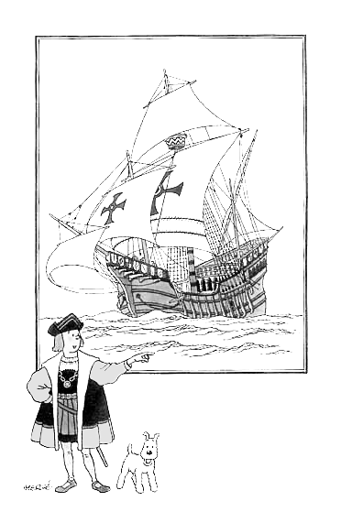
Comment s’appelle le bateau ?

- Colorie chaque phrase d’une couleur différente :
Carméla | récupère | la petite poule.
Christophe Colomb | raconte | dans l’océan.
Elle | est perdue | son aventure.

5- Colorie la caravelle Santa Maria :

